读者预约入馆指引
一、读者扫描下方二维码关注并进入“中山大学南方学院图书馆”公众号。
二、点击导航条“超星学习”链接，弹出“超星学习”二维码后点击放大。
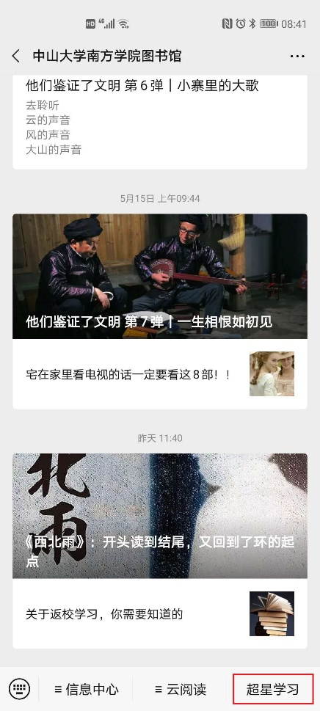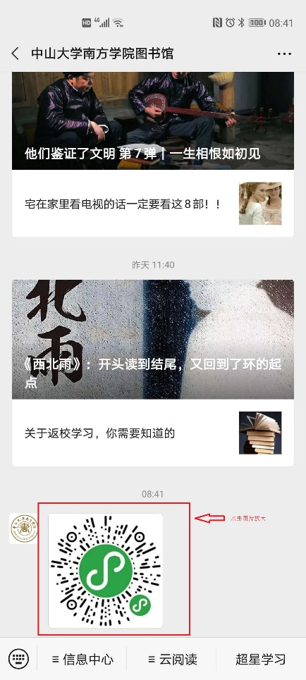
三、识别二维码后进入“超星读书”小程序
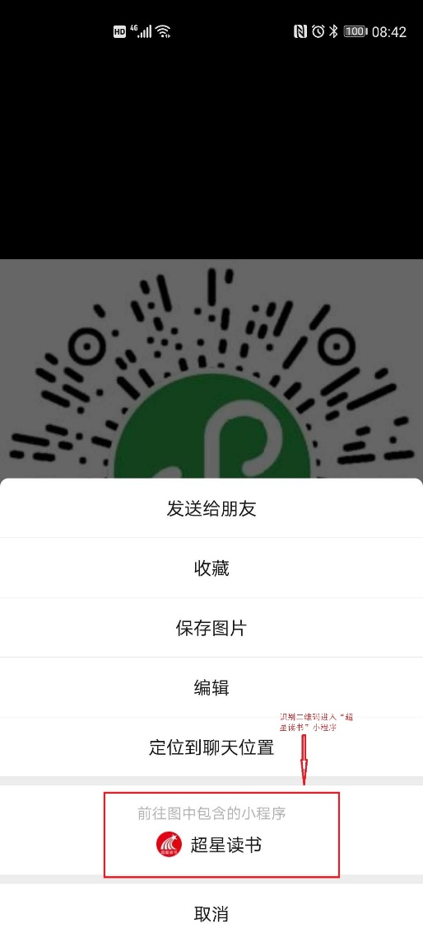
四、进入“超星学习”小程序后，点击“预约入馆”图标，首次使用按提示关联微信帐号、学工号及手机等信息后，即可提前一天预约入馆。
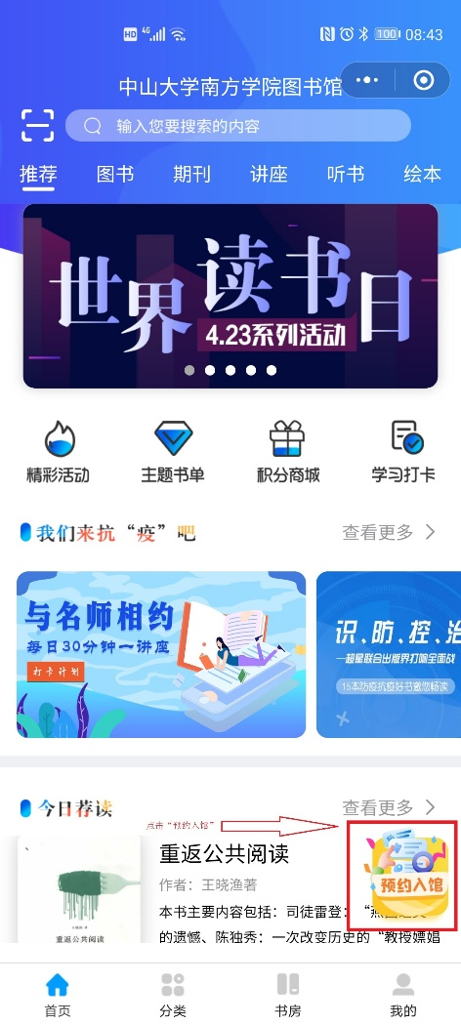
五、进入入馆登记功能后，选择预约进馆时间，点击“预约入馆”按钮后成功显示预约入馆成功信息。
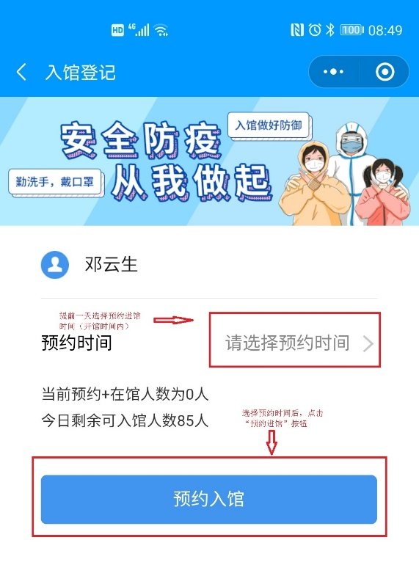
图1
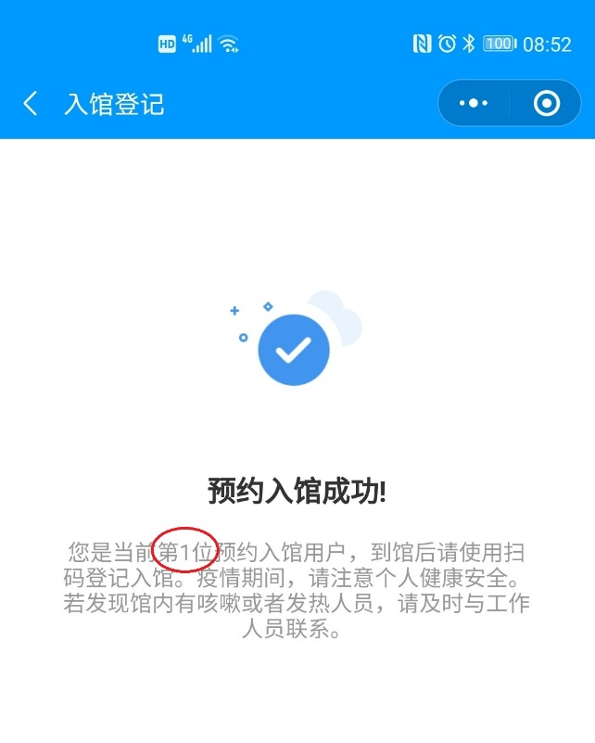
图2
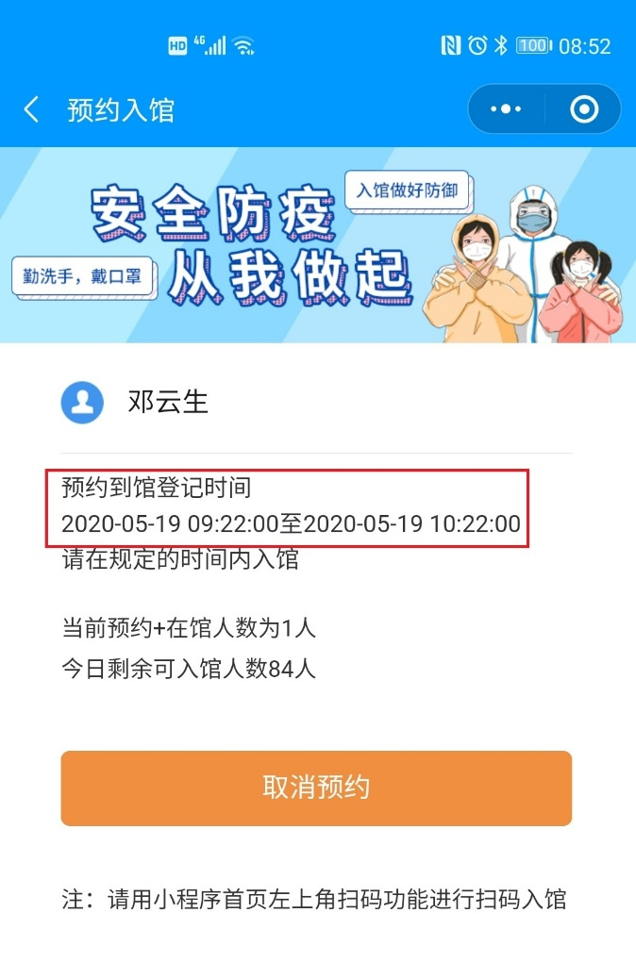
图3

六、读者在预约入馆时间内前往图书馆主楼正门通过“超星读书”小程序扫描入馆二维码验证预约信息。
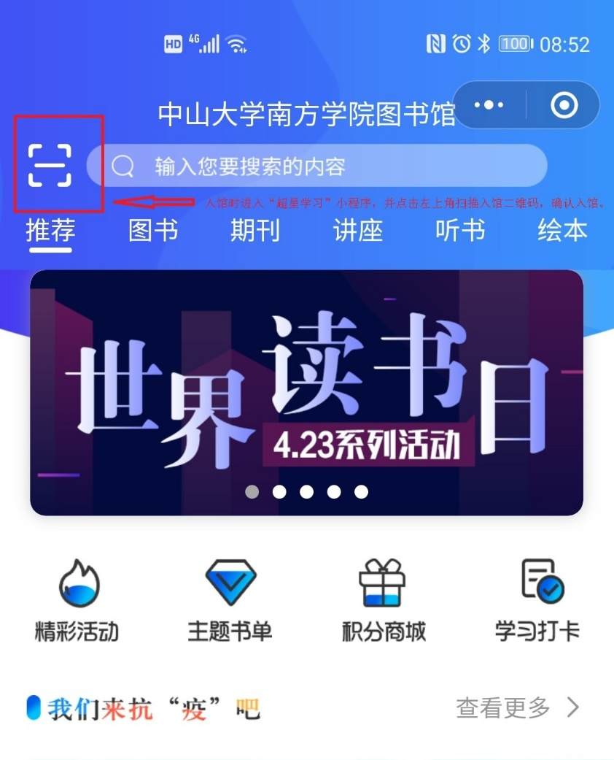
七、读者离馆前通过“超星读书”小程序扫描出馆二维码离馆。

